Informe página Web GreenDev

Inicio como se puede ver esta seria la pagina de inicio en sus 4 tamaños en la vista grande y mediana podemos apreciar que hay una foto aparte de que la información en el footer se puede leer sin hacer uso de la barra o el scroll

En la pagina mediana debido al espacio disponible la información del footer se chafa y necesitas usar el scroll para poder verla

Ya en la vista pequeña y extrapequeña podemos apreciar que la fotografía desaparece debido a que no me convencía como quedaba y opte por una vista minimalista

omo se puede ver en el html he creado un nav para navegar entre las diversas opciones el # esta puesto para que cuando le des a la opción inicio te redirija a la página en la que estas, en el resto esta puesta la ruta **./HTML/servicios.html** esto para que nos lleve a la página indicada ya que mi estructura se compone de 5 páginas distintas, como se puede observar hay algo que es class =” col-lg-3 …..” esto es una librería que he utilizada la cual es boostrap 5 la cual sirve para poder adaptar la web a diversas pantallas la estructura seria: col-lg-12 col-md-12 col-sm-12 col-12

El lg es para indicar que la pantalla es larga, el md para mediana, sm pequeñas y sin etiqueta col a secas extrapequeñas, se le puede añadir el complemento offset el cual sirve para desplazar el contenido por ejemplo offset-lg-2 parte se puede ver el comando img src…. Esto es para insertar una imagen en una ruta local o de internet, en mi caso esta en local

Para insertar la librería de boostrap 5 necesitamos un script el cual esta puesto en el head <link href="https://cdn.jsdelivr.net/npm/bootstrap@5.3.2/dist/css/bootstrap.min.css" rel="stylesheet" integrity="sha384-T3c6CoIi6uLrA9TneNEoa7RxnatzjcDSCmG1MXxSR1GAsXEV/Dwwykc2MPK8M2HN" crossorigin="anonymous"

  />

Aquí podemos ver el body el cual tiene boostrap para tenerlo en el centro en el caso de las pantallas grandes y medianas, en las pequeñas se alinea a la derecha y en las extra pequeñas ocupa todo lo posible, aparte de ver la etiqueta footer la cual es para poner un pie de agina y añadir la información de contacto

Aquí en el css podemos ver que en el body le quite los márgenes para que no hubiese separación de margins, en el header le estableci un color y le puse que ocupase todo el espacio disponible tanto de alto como de ancho

Como podemos ver la imagen del header la he limitado a un 30% de su tamaño y he hecho que mantenga un 35% de margen derecho, he usado % debido a que cuando lo hago pequeño se adapta mejor a la pantalla a cuando usas pixeles, luego podemos ver el header nav el cual nos sitúa en el centro la barra de navegación,aparte de quitar decoración del texto del ul, quitarle padding y margin que tenga, alinearlo al centro y poner las letras de color blanco, el #index es para que la palabra index con id index sea de color rojo y sepas donde estas, luego para asegurarnos le quite toda decoración a todo el texto del header con la etiqueta a

Ahora el .all es un div que engloba todo para separar, body, header y footer, esto es un tutorial que encontré por internet y no acabe de entenderlo del todo, per sirve para que no se mezclen el foter, body y header,, aparte en la etiqueta #Mision le pongo un margin top para dejar mas espacio con el header, le establezco color de fondo y le pongo un border radius para redondear los bordes, aparte de añadirle algo de padding y establecer una altura fija de 400px, xomo le he puesto un hoover para que cambie de color al pasar el ratón por encima le he puesto transition duration 2 para que cambia lentamente de color, en #Mision img le he puesto display flex para así moverla con libertad y la h separado de arriba con margin-top

Como se puede ver a todos los li o listas ordenadas les he establecido que sean color negro, aparte de configurar el footer el cual tiene background color, todos los textos de color negro, dejar un margin-top de 3rem que es una forma abreviada de decir 30px y un padding de 1.5rem, aparte de alinear todo en el centro y por si acaso le añado al h1 del footer que se alinee al centro

Ahora la pagina de servicios, como ya hemos visto lo del header y footer lo ignoraremos ya que todo es igual aquí podemos ver la pagina la cual se divide en tres bloques esta sería la versión para pantallas grandes, en este apartado podemos ver cómo podríamos hacer que las aplicaciones móviles, páginas web y servidores podríamos hacer para que fuesen mas sostenibles

Como podemos ver esta es la vista de pantallas medianas, en mi opinión es muy soso, pero no me gustaban como quedaban las fotos opte por que quedase de esta forma

Como podemos ver en la vista pequeña y extrapequeña está centrado y es algo más reducido.

Como hemos hecho antes el header y footer al ser iguales los saltaremos, en este html podemos ver que lo divido en 3 grandes divs uno para daw, otro para dam y uno para Asix, como se puede ver esta vez en lg uso 9 de 12 columnas y una columna extra para el offset, las imágenes esta vez tienen un ligero cambio que en vez de **./Imágenes/Optimizar DAW.jpg** usamos el **../Imágenes/Optimizar DAW.jpg** ya que .. sirve para tirar atrás en carpetas

Ahora como podemos ver el #DAW le establezco un margin top, background color y transition para que el hover tarde en quitarse, para las imágenes le vuelvo a establecer un display flex y en #DAM Y #ASIX he repetido el proceso

Por último esta vez en vez del index como se puede ver cambie a servicios para que cambie a rojo y podamos ver en que página estamos

Ahora veremos el apartado de sostenibilidad donde veremos como reducir los costes ambientales, ventajas de la ventaja energética y el KM0 en el mundo tecnológico podemos ver ahora la visión grande,

Ahora podemos ver la versión de pantalla mediana

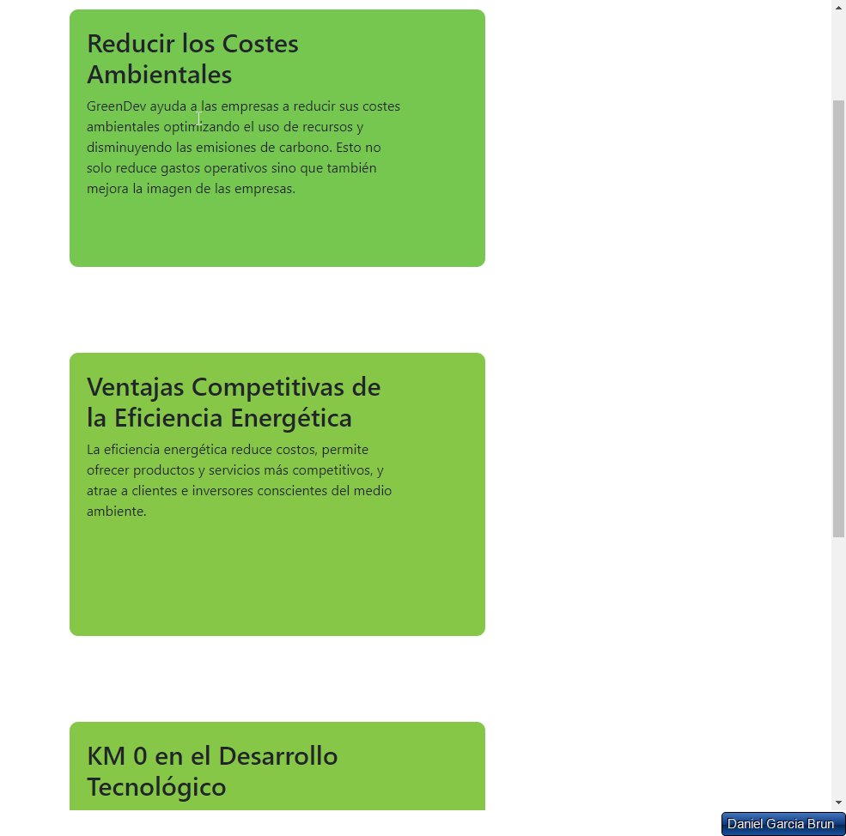

Versión pequeña

Y la versión extrapequeña

aquí podemos ver que he usado h2 para los títulos y p para los párrafos, como se puede ver hay unas etiquetas que son d-none el cual es para que algo no aparezca, y el d-lg-block el cual sirve para que aparezca, aparte de esto el html es lo mismo que los anteriores

y el css es lo mismo en los tres apartados, un padding para separarlo de todo, el transition para que el cambio del hover no sea muy repentino, un heigh fijo , un display flex para mover la imagen a libertad

Ahora vamos a ver la pagina de I+D, esta pagina y la siguiente son ligeramente distintas ya que opte por implementar algo de Java Script, empezamos por el primer apartado en este apartado aparte de lo que vemos si le damos click a alguno de los apartados

Se expande dejando ver información más detallada del seleccionado, en esta en específico la cual trata sobre energías renovables en la cual he especificado sobre la solar, la instalación de paneles solares y sistemas de almacenamiento de energía, aparte de concienciar del uso de energías eólica, energía eólica marina y la minimización del impacto ambientalTabla

Esto es posible ya que en el html le he insertado un javascript

Por otro lado, tenemos los 16 Objetivos de desarrollo sostenible o abreviado ODS,

Aquí he optado por poner las imágenes, pero con java script si le das click a una foto te especifica el ODS

Como podemos ver aquí sale la info, si le volvemos a dar o clicamos a otro se cierra y abre el seleccionado en todos los ods hay información sobre que trata el ods como se puede ver

Las ultimas partes son iguales exceptuando testimonio y equipo las otras dos funcionan si le das clic a algún texto blanco se abre un extensible con más texto se puede ver que hablamos sobre el acuerdo de parís, los ods un poco mas detalladamente, como las naciones usan la energía renovable y como implementar mejor la economía circular, aparte de hablarnos un poco de que es el desarrollo sostenible el cual trata muy resumidamente de hacer aplicaciones sostenibles, también como las empresas pueden ayudar al problema medioambiental reduciendo la huella de carbono y los beneficios a largo plazo que tendrían las empresas y el mundo entero de volveré mas sostenibles, por ultimo me he inventado 4 testimonios y equipos que apoyan a GreenDev

Aquí podemos ver que la estructura es básica, pero esta añadido un comando llamadao onclick=toggleVisibility(this) esto es una etiqueta para vincularlo con java script.

Este pequeño comando es para vincular la java script a la página html

En este apartado vemos la java script donde le digo que cuando le de clic a algo con la etiqueta solution list, se expanda y cuando le vuelva a dar se quite el expandido. Esto mismo es lo que le he aplicado a los textos extensibles que hemos visto con anterioridad

Como podemos ver para testimonios y equipos he usado un h1 y en texto la etiqueta conocida como blockuote al cual le añadimos un strong para que lo que esta dentro del strong se resaltara en negro

Para finalizar podemos ver la página de contacto esta se compone de un único formulario con una java script donde se muestra los datos introducidos

En la vista mediana he optado por hacer que el formulario ya ocupé la mayoría de la pantalla

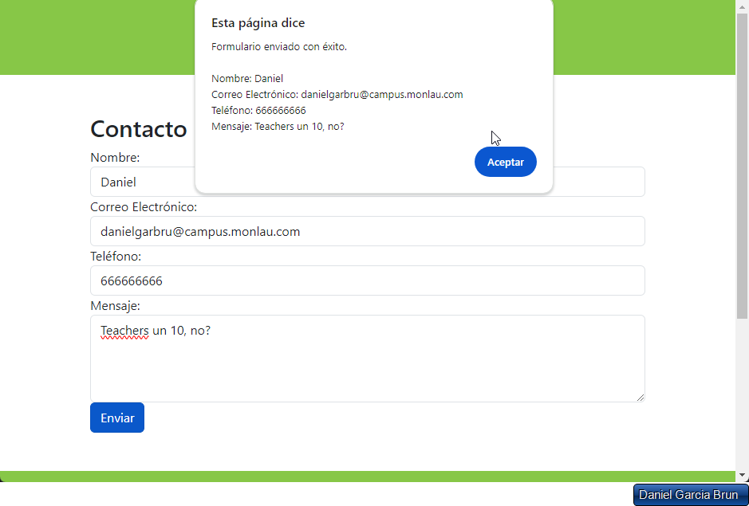

En la vista pequeña el formulario esta centrado en el centro ocupando la gran parte de la pantalla

Y en la vista extrapequeña el formulario ocupa el 100% de la pantalla

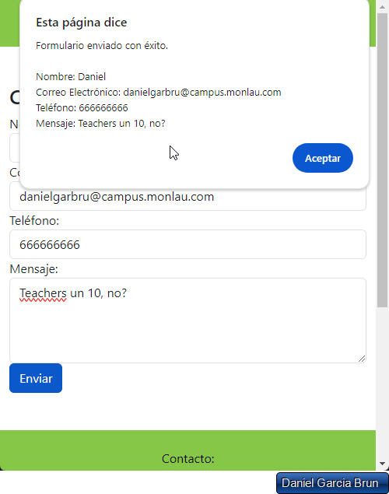

Si vamos al html aquí podemos ver cómo está construido el formulario he usado labels para que se vea el texto de lo que hay que introducir aparte de los inputs para que el usuario introduzca sus datos, por último, un JavaScript para que muestre por pantalla los datos introducidos

Como podemos ver este JavaScript es distinto se puede ver que le he añadido que de la pagina en la que esta coja los datos de la etiqueta formulario, luego le digo los datos que ha de almacenar con el let para finalizar le añado el alert el cual es el texto que se muestra como en todos los lenguajes lo que esta comilla es lo que sale de forma literal y lo azul las funciones que quiero invocar